РЕСПУБЛИКА ТАТАРСТАН  ИСПОЛНИТЕЛЬНЫЙ  КОМИТЕТ  АЙДАРОВСКОГО  СЕЛЬСКОГО  ПОСЕЛЕНИЯ  ТЮЛЯЧИНСКОГО  МУНИЦИПАЛЬНОГО РАЙОНА  Гагарина ул., д. 13 а, д.Айдарово, 422095  тел. (факс): (84360) 5-34-46,  E-mail: Aydar.Tul@tatar.ru | 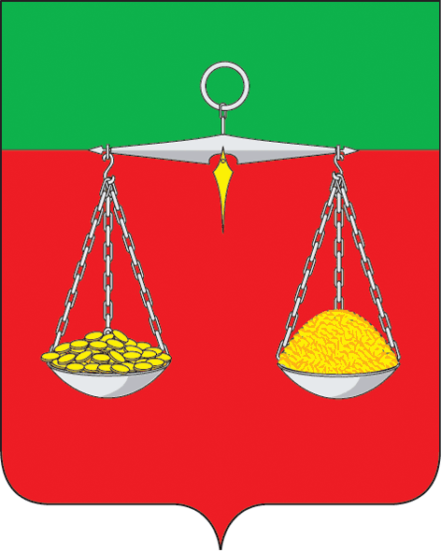 | ТАТАРСТАН РЕСПУБЛИКАСЫ  ТЕЛӘЧЕ  МУНИЦИПАЛЬ  РАЙОНЫ  АЙДАР АВЫЛ  ҖИРЛЕГЕ  БАШКАРМА КОМИТЕТЫ  Гагарин ур., 13 а нче йорт, Айдар авылы, 422095  тел. (факс): (84360) 5-34-46,  E-mail: Aydar.Tul@tatar.ru
ОКПО 94318091 ОГРН 1061675010825 ИНН/КПП 1619004436/161901001
ПОСТАНОВЛЕНИЕ КАРАР
« 01» февраля 2021 г. № 2

О внесении изменений в постановление Исполнительного комитета сельского поселения от 20.03.2017г. №3 «О размещении нестационарных торговых объектов на территории муниципального образования «Айдаровское сельское поселение» Тюлячинского муниципального района Республики Татарстан»

Рассмотрев письмо министерства юстиции Республики Татарстан от 15.01.2021 № 11/13-09/111, Федеральным законом от 6 октября 2003 года № 131-ФЗ «Об общих принципах организации местного самоуправления в Российской Федерации», исполнительный комитет Айдаровского сельского поселения Тюлячинского муниципального района,

ПОСТАНОВЛЯЕТ:
1. Внести в постановление исполнительного комитета Айдаровского сельского поселения Тюлячинского муниципального района от 20.03.2017г. №3 «О размещении нестационарных торговых объектов на территории муниципального образования «Айдаровское сельское поселение» Тюлячинского муниципального района Республики Татарстан» следующие изменения:
1) в Порядок размещения нестационарных торговых объектов на территории муниципального образования «Айдаровское сельское поселение Тюлячинского муниципального района Республики Татарстан»:
А) пункт 20 дополнить подпунктом 4 следующего содержания:
«4) наличие неисполненной обязанности по уплате налогов, сборов, страховых взносов, пеней, штрафов, процентов, подлежащих уплате в соответствии с законодательством Российской Федерации о налогах и сборах.».
2. Настоящее постановление вступает в силу в соответствии с действующим законодательством.

Руководитель исполнительного
Комитета Айдаровского
сельского поселения Р.Р. Хазиев

